**书海拾贝需求规格说明书**

**修订历史记录**

| **日期** | **版本** | **说明** | **作者** |
| --- | --- | --- | --- |
| 2022.6.20 | V0.1 | 第一个版本，根据项目形成基本构架 | 书海拾贝开发团队 |

目录

1.引言 2

1.1 目的 2

1.2 软件需求分析理论 2

1.3 软件需求分析目标 2

2.需求概述 3

2.1项目背景 3

2.1.1 环保的必要性 3

2.1.2 高校书籍的相似性 3

2.2 系统架构 3

3.系统功能需求 4

4.软硬件及外部系统接口需求 6

4.1 用户界面 6

4.2 硬件需求 7

4.3 运行环境 7

5.可靠性与可用性需求 7

5.1 性能需求 7

5.2 安全性需求 7

6.参考文献 7

**1.引言**

### 1.1 目的

该文档首先给出项目的整体结构和功能结构概貌，试图从总体架构上给出整个系统的轮廓。同时对功能需求、性能需求进行了详细的描述。便于用户、开发人员进行理解和交流，反映出用户问题的结构，可以作为软件开发工作的基础和依据以及确认测试和验收的依据。

本文档面向多种读者对象：  
（1）老师：老师可以根据该文档了解预期产品的功能，并据此进行系统设计、项目管理。  
（2）项目组所有人员：对需求进行分析，并设计出系统，包括数据库的设计。

**1.2 软件需求分析理论**

软件需求分析是研究用户需求得到的东西，完全理解用户对软件需求的完整功能，确认用户软件功能需求， 建立可确认的、可验证的一个基本依据。软件需求分析是一个项目的开端， 也是项目实施最重要的关键点。 据有关的机构分析结果表明， 设计的软件产品存在不完整性、 不正确性等问题 80％以上是需求分析错误所导致的，而且由于需求分析错误造成根本性的功能问题尤为突出。因此，一个项目的成功软件需求分析是关键的一步。

**1.3 软件需求分析目标**

对实现软件的功能做全面的描述，帮助用户判断实现功能的正确性、一致性和完整性，促使用户在软件设计启动之前周密地、全面地思考软件需求。了解和描述软件实现所需的全部信息，为软件设计、确认和验证提供一个基准。

**为软件管理人员进行软件成本计价和编制软件开发计划书提供依据。**

需求分析的具体内容可以归纳为六个方面： 软件的功能需求， 软件与硬件或其他外部系统接口，软件的非功能性需求， 软件的反向需求， 软件设计和实现上的限制，阅读支持信息。

软件需求分析应尽量提供软件实现功能需求的全部信息， 使得软件设计人员和软件测试人员不再需要需求方的接触。 这就要求软件需求分析内容应正确、 完整、一致和可验证。此外，为保证软件设计质量，便于软件功能的休整和验证，软件需求表达无岔意性，具有可追踪性和可修改性。

**2.需求概述**

###### **2.1项目背景**

### 2.1.1 环保的必要性

随着社会的发展和国家的进步，人们越来越意识到保护环境的重要性，环保意识越来越深入人心。而一般的二手书籍可通过普通的平台如多抓鱼、闲鱼等平台交易。但比例占比较大的高校书籍由于它的特殊性，如学完基本就很少用或没用，且通过上述普通平台交易时较为麻烦。如用户很难找到买家，买家距离较远需付较多的运费，有时可能运费就超过了本书的价值。因此，高校亟需一款用于同校之间书籍交易的应用。

## **2.1.2 高校书籍的相似性**

由于高校学生需要统一授课，所以高校学生的学籍具有极大的相似性。直系师兄、师姐和学弟、学妹用的往往会是同一套书籍。但是，由于不同级学生交流较少，师兄和师姐的书籍用完之后往往很难流动到学弟学妹手中。所以高校亟需一个平台，可在同校间支持学生向学弟学妹出售自己的书籍，向师兄、师姐购买所要的书籍。

**2.2 系统架构**

本系统主要采用分层结构设置，共分为4层，依次为数据层、支持层、业务层、视图层。

①数据层：

数据层程序统提供数据支持,本项目实现MySQL数据库实现数据的储存

②支持层：

支持层为程序的设计开发提供支持。后端：主要SpringBoot便于快速进行开发，同时使用了Swagger-UI自动生成接口文档，便于前后端交换数据以及调试。

③业务层：

包括了程序的主要实现的业务，包括订单处理、后台管理、商品逻辑处理、用户逻辑处理、搜索、以及外部接口调用等。

④视图层：

主要系统页面的展示，包括小程序页面的展示、接口文档展示以及后台管理页面的展示。

详细如图4-1所示

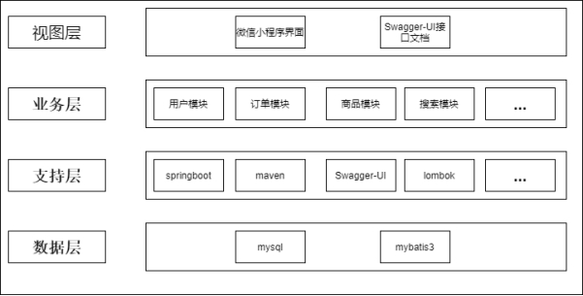 图2 - 2系统架构

**3.系统功能需求**

**3.1 功能结构图**

主要划分为以下五大功能模块：

1、首页，提供个人创建账号的入口，未登录时，点击，“发布”、”消息“、”我的”，都会跳转到注册页面，用户填写学校和校区注册后，便可根据轮播图进入买书/卖书的教程，学习教程完毕后，用户既可作为买家，搜索书籍名然后购买，又可作为卖家，发布书籍等待别的用户前来购买。

2、商品分类，“分类”页面将书籍分为课内书籍和课外书籍两大模块，课内书籍和课外书籍又再次细分，用户点击相应分类便可跳转到该类的书籍列表，进行购书。

3、发布，进入”发布“页面首先需要扫码书籍后面的ISBN码，扫码后便可根据ISBN码显示当前书籍名称，然后由用户填写书籍的描述、图片、分类等内容，填写完毕后点击发布便可使自己的商品被同校的用户所看见。

4、消息，”消息“页面是用户聊天列表，普通聊天消息是用户的协商时间地点过程；订单消息是双方协商完毕后由买家发起的订单；订单确认消息是卖家同意订单的消息；订单交易消息是卖/买家完成/取消订单(若是取消订单，则加上取消订单的原因）

5、我的，”我的“页面即用户中心，提供的功能有个人信息的查看和修改，”我的交易”包括我发布、卖出、买到、待取、待发的订单详情；”商品信息”提供收藏书籍的浏览和历史浏览的查看，”更多“提供用户和我们交流的渠道。

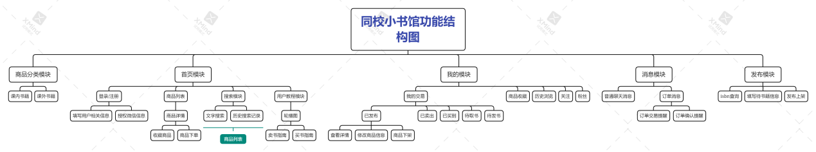

图3 - 1功能结构图

**3.2 数据流分析**

卖家/买家通过填写自身所处的大学信息、授权微信后登陆系统后，卖家可以点击“发布”进入发布页面，上传书籍的ISBN码，查询获得书籍的相关信息（不得修改），卖家再补充填写商品（书籍）的成色、价格、是否含笔记等信息完成后即可确认发布，商品将经审核通过后上架。买家通过关键字搜索可查询到相关商品，点击商品图片查看商品详情，复制卖家联系方式后与其沟通完成交易。

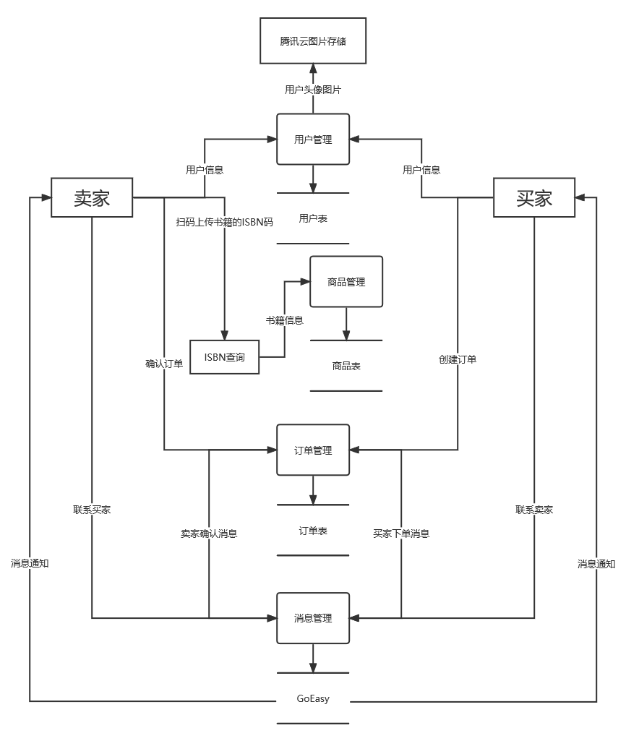

图3-2 数据流图（部分）

**3.4 数据字典**

数据项条目，用于标识实体。数据字典是数据库的重要部分，它存放有数据库所用的有关信息，对用户来说是一组只读的表。它是关于数据信息的集合。它是数据流图中所有要素严格定义的场所，这些要素包括数据流、数据流的组成、文件、加工小说明及其他应进入字典的一切数据，其中每个要素对应数据字典中的一项条目。其中，对引用的一些关键字进行说明 : PK（主键 ），FK（外键 ）， Check（检 查的范围约束），Not null（不为空值）。

具体请看附件：数据字典.docx

**3.5 E-R图**

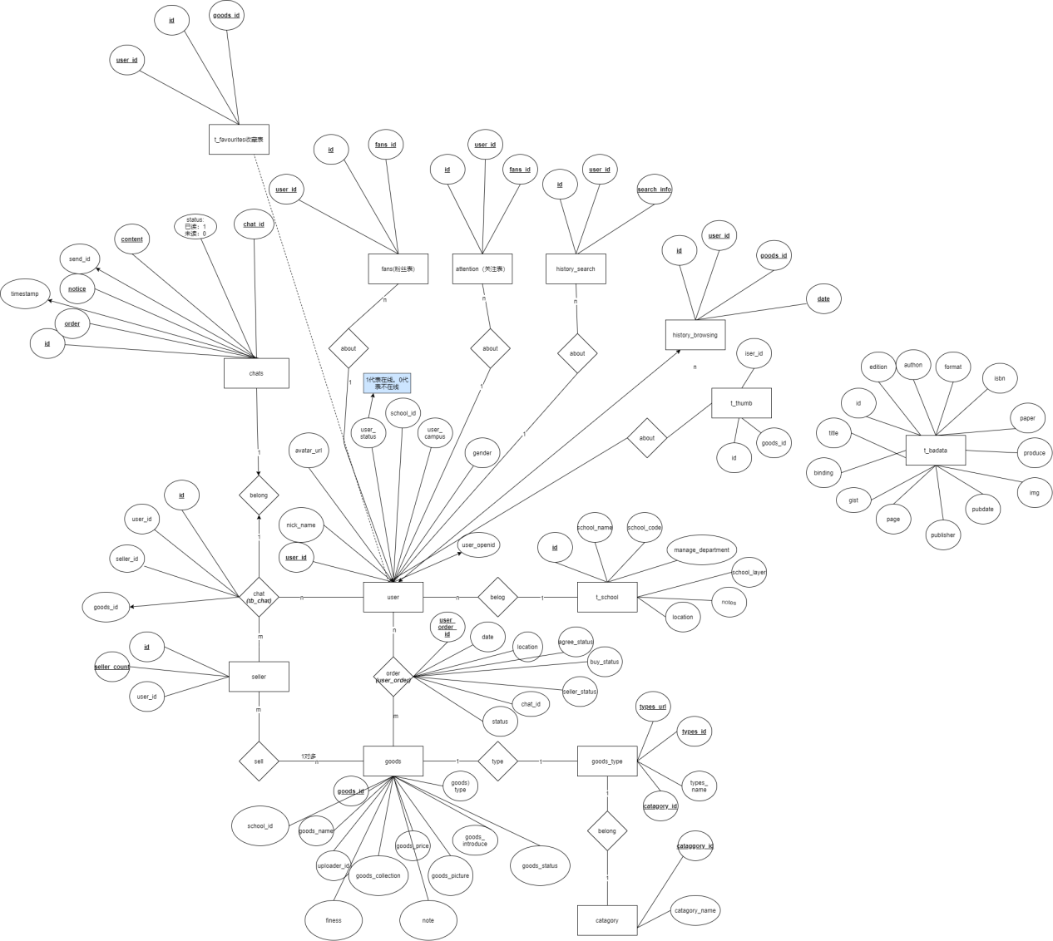

3-5 E-R图

**4.软硬件及外部系统接口需求**

**4.1 用户界面**

用户界面是程序中用户能看见并与之交互作用的部分,设计一个好的用户界面是非常重要的,本设计将为用户提供美观,大方,直观,操作简单的用户界面。

**4.2 硬件需求**

移动终端硬件配置应遵循如下原则：具有高的可靠性，可用性和安全性。【描述系统中软件和硬件每一接口的特征。这种描述可能包括支持的硬件类型、软硬件之间的交流的数据和控制信息的性质以及使用的通信协议。】

**4.3 运行环境**

Web 浏览器：0+、Chrome、Opera、Safari、Firefox及任何支持HTML5标准的浏览器。

标准分辨率：1024768、19201080、2K

**5.可靠性与可用性需求**

**5.1 性能需求**

处理能力

由于是在线测评系统，其处理能力主要考虑系统能承载的最大并发用户数，按照实际情况的规划，系统至少能承载的最大并发用户数要求达到所参与校学生总人数*φ，φ为0至1的常数，随服务器容量而定。

响应时间

为了能够快捷地提供在线测评服务，系统应该能够快速地响应在线测评请求。用户最终得到结果的响应时间除了与系统响应速度有关外，还与网络状况有关。因此对Web服务器端需要较高的要求。

**5.2 安全性需求**

传输的数据都采用高强度的加密算法加密 (DES)，使得数据即使泄漏、被截获后，也无法识别相关的数据内容，确保数据安全。对于客户端与服务器交互的数据，使用安全套接子层 (SSL,SSL 加密传输主要是针对 WEB的数据传输，基于重要信息的传输安全考虑而设计的) 进行信息交换，并在客户移动终端和服务器之间重要的信息的交换。

**6.参考文献**

[1] 卢正鼎, 张照, 周裕强,等. 面向工程设计应用的数据库管理系统EDDBMS[J]. 计算机研究与发展, 1997(s1):328-332.

[2] 蔡长安, 王琪. 基于B/S模式的学生信息管理系统设计与实现[J]. 计算机工程与设计, 2006, 27(14):2585-2587.

[3] 李文新, 郭炜. 北京大学程序在线评测系统及其应用[J]. 吉林大学学报:信息科学版, 2005(S2):170-177.